ОБҐРУНТУВАННЯ
Технічних та якісних характеристик предмета закупівлі, його очікуваної вартості та/або розміру бюджетного призначення в межах закупівлі
UA-2023-01-31-012933-a
Підстава для публікації: постанови Кабінету Міністрів України «Про ефективне використання державних коштів» від 11 жовтня 2016 р. № 710
Мета проведення закупівлі: У зв`язку з застосуванням планових та аварійних відключень електричної енергії, що унеможливлюють та дистабілізують роботу театру, є потреба в придбанні дизельного палива для заправки промислового дизельного генератора марки EMSA, моделі E PR EM 0220 у кожусі (номінальна потужність 200кВА, трифазний 400В, 50Гц). Орієнтовний розхід палива при роботі зазначеної установки складає відповідно в межах 23,1-45,8 літрів на годину безперервної роботи.
У разі відсутності електропостачання для забезпечення всієї будівлі театру, за умови відключення централізованого електропостачання на 3 години протягом робочої доби, необхідно буде в межах 30 500 літрів дизельного пального у залежності від споживчого навантаження на внутрішню мережу будівель та фактичного використання електричної енергії виробленої генератором (34,53 л *3 год *7 дн. *4 тиж.*10,5міс.= 30 458,40 = 30500 л)
Відтак, з метою забезпечення безперебійного електропостачання, необхідно закупити 30 500 літрів дизельного палива для заправки генераторної установки.
Предмет закупівлі: Дизельне паливо (код за Єдиним закупівельним словником ДК 021:2015: 09130000-9 Нафта і дистиляти)
Технічні та якісні характеристик предмета закупівлі:
Обсяг дизельного палива, що закуповується 30 500 літрів.
Строк постачання: партіями, впродовж року до 31.12.2023 року.
Дизельне паливо має відповідати вимогам ДСТУ 7688:2015 «Паливо дизельне Євро. Технічні умови» або Технічному регламенту щодо вимог до автомобільних бензинів, дизельного, суднового та котельного палива (затвердженого постановою Кабінету Міністрів України від 01.08.2013 № 927).
Екологічний класс пального - не нижче класу Євро 5.
Експлуатаційні властивості: цетанове число не менше ніж 52,1.
Температура фільтрованості не вище ніж мінус 25 ^{о}С (для зимового палива). Паливо має відповідати сезону.
Для підтвердження відповідності товару якісним характеристикам необхідно надати у складі пропозиції копію документа, який посвідчує якість товару (сертифікат відповідності або паспорт якості тощо, дійсні на момент подання пропозиції учасника).
Талон/скретч-картка на пальне може виготовлятися на паперовому носії, глянцевому паперовому носії, заламінованому плівкою або пластиковому носії. Містить/не містить (обрати необхідне) емблему торгової марки, вказівку на вид (марку) дизельного пального та номінал. На талон/скретч-картку нанесено/не нанесено (обрати необхідне) штрих-код, голографічне зображення та інші ступені захисту. Талони мають бути номіналом 10 л та 20 л та строком дії не менш ніж 3 місяці від дати їх поставки Замовнику.
Граничний термін постачання: З моменту підписання Договору по 31.12.2023 року (партіями за заявкою Замовника), але в будь-якому випадку до повного виконання зобов`язань.
До ціни за одиницю Товару включаються всі податки, збори, необхідні платежі, що сплачуються або мають бути сплачені згідно із законодавством України, а також витрати з транспортування до місця поставки, розвантаження та всі інші витрати Учасника, пов’язані з виконанням Договору.
Країною виробником Товару не повинна бути Російська Федерація або Республіка Білорусь, про що у складі пропозиції Учасника подається відповідний гарантійний лист.
Якщо у цій специфікації містяться посилання на стандартні характеристики, технічні регламенти та умови, вимоги, умовні позначення та термінологію, пов’язані з товарами, роботами чи послугами, що закуповуються, передбачені існуючими міжнародними, європейськими стандартами, іншими спільними технічними європейськими нормами, іншими технічними еталонними системами, визнаними європейськими органами зі стандартизації або національними стандартами, нормами та правилами. Після кожного такого посилання слід вважати наявний вираз «або еквівалент».
Якщо ця технічна специфікація містить посилання на конкретні марку чи виробника або на конкретний процес, що характеризує продукт чи послугу певного суб’єкта господарювання, чи на торгові марки, патенти, типи або конкретне місце походження чи спосіб виробництва, таке посилання є необхідним та обґрунтованим. Після кожного такого посилання слід вважати наявний вираз «або еквівалент».
Розмір бюджетного призначення: 1 645 475 грн. 00 коп .;
власний бюджет (кошти від господарської діяльності підприємства): 1 645 475 грн 00 коп;
Очікувана вартість предмета закупівлі: Розрахунок очікуваної вартості товарів розрахований методом порівняння ринкових цін.
Метод порівняння ринкових цін - це метод визначення очікуваної вартості на підставі даних ринку, а саме загальнодоступної відкритої інформації про ціни та інформації з отриманих цінових пропозицій та прайс-листів на момент вивчення ринку.
Здійснено пошук, збір та аналіз загальнодоступної інформації про ціну, в тому числі: інформація про ціни товарів та послуг, що міститься в мережі Інтернет у відкритому доступі, в тому числі на сайтах виробників та/або постачальників відповідної продукції, спеціалізованих торгівельних майданчиках, в електронних каталогах, рекламі, прайс-листах, в електронній системі закупівель "Prozorro" та на аналогічних торгівельних електронних майданчиках; з урахуванням цінових даних сайту https://vseazs.com/. (Інформація про середньозважені ціни на паливно-мастильні матеріалистаном на 30.01.2023 р.).
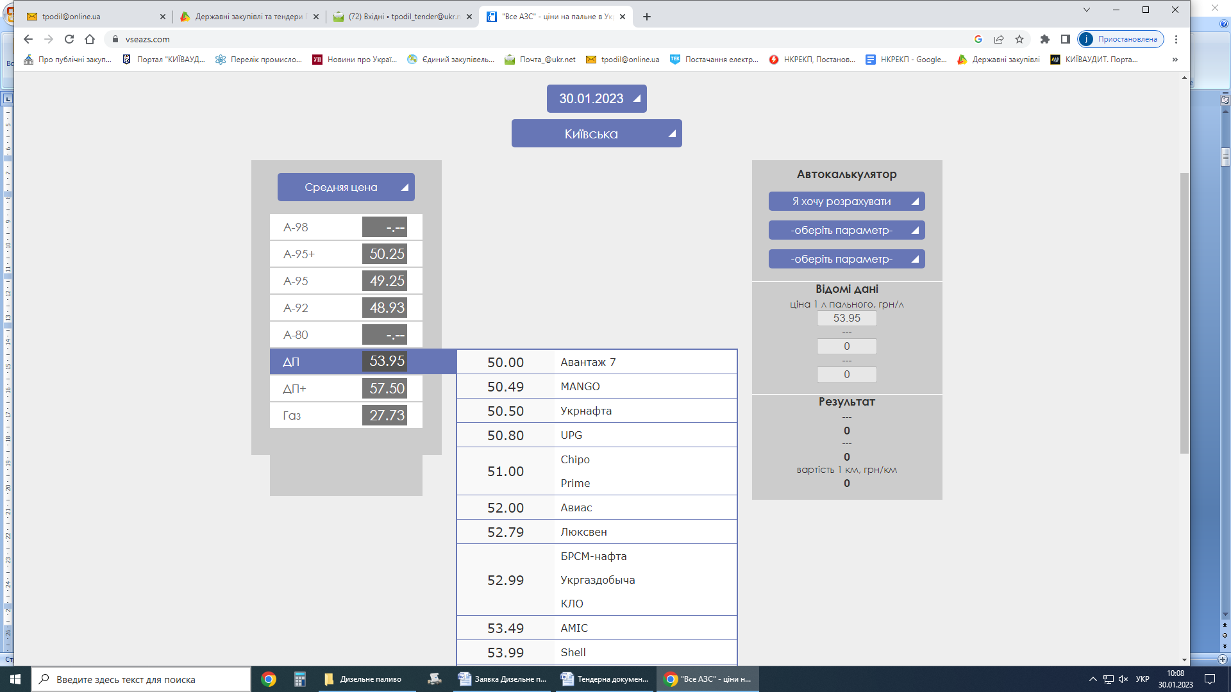

Уповноважена особа Я.В. Звягінцева
заступник завідувача ХПЧ

